**营运部发（2018）208号 签发人：李坚**

**关于12月“品牌月物料宣传陈列的通知**

宣传物料及陈列展示要求：

1、吊旗：正反面交替悬挂各一列，并保留原天胶吊旗陈列一列，如下列图示：

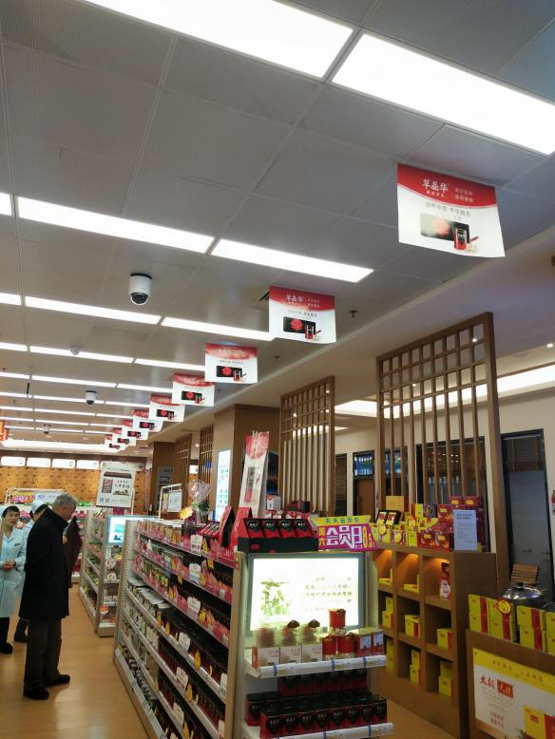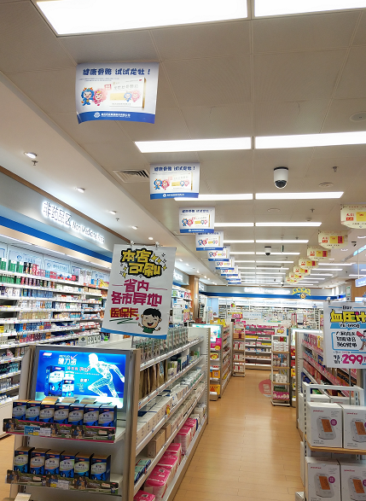

1. POP悬挂要求：
2. 将武汉健民“小儿宣肺止咳颗粒”POP用T型架陈列在相应“儿科用药”中岛货架端头如图示，如儿科用药货架为背架则陈列在靠近儿科用药类的中岛货架端头（正面朝外）,如图：

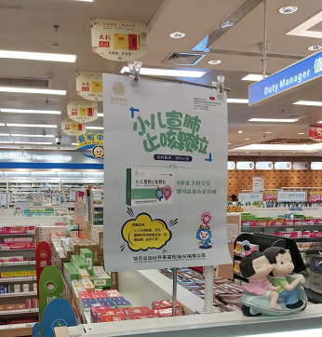

1. 将旧版的乐陶陶与草晶华POP全部取下。将新版的草晶华POP放置在精制中药类中岛货架端头，如精制中药货架为背架，则放置在靠近精制中药货架的端头：

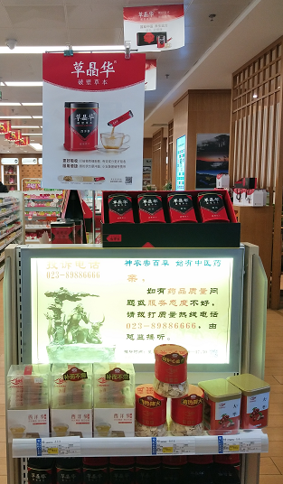

1. 所有五卡不干胶按要求全部陈列在相应位置（插卡、标签、货品相对应），不得漏放、错放；
2. 品牌月大拇指标签正确放置在品牌月品种前（武汉健民、中山中智、乐陶陶）：

特别提示：门店只允许统一悬挂公司配送的品牌月物料，不能自行悬挂厂家私下提供的任何物料！违者将按照公司规定进行处罚。

请片长于12月7日下午17:00点前完成陈列检核，并将结果回复至营运指挥群。过时未检核，扣片长绩效分1分。

营运部

2018年12月3日

主题词： 品牌月陈列 营运部 2018年12月3日印发

打印：李玥 核对：谭莉杨